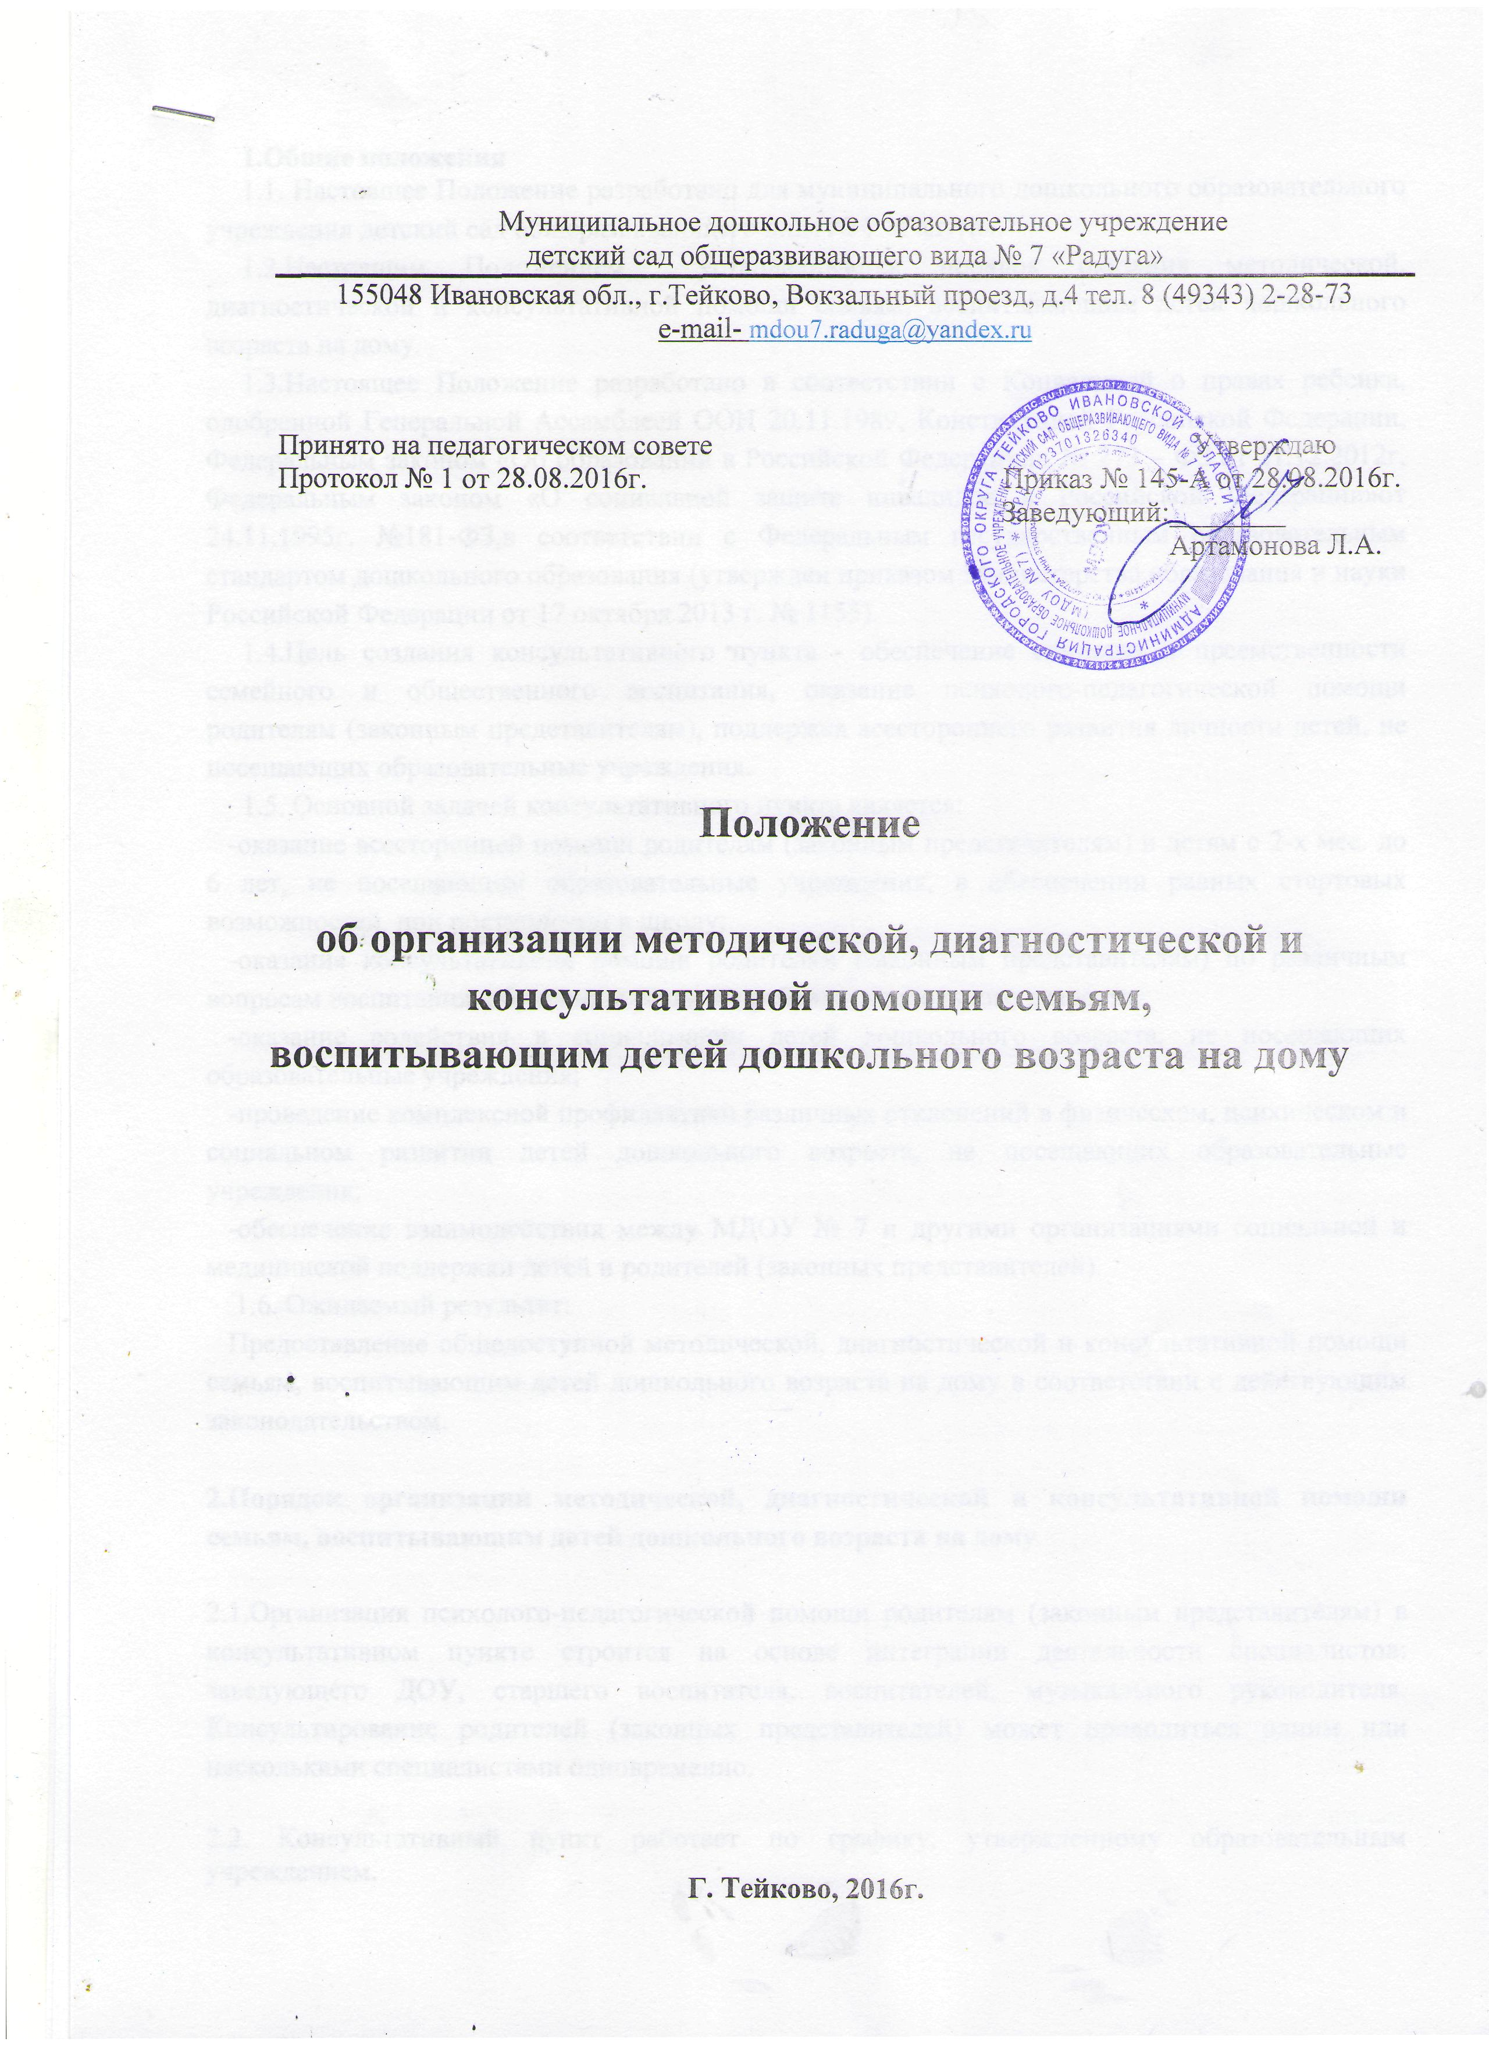

1.Общие положения
1.1. Настоящее Положение разработано для муниципального дошкольного образовательного учреждения детский сад общеразвивающего вида № 7 «Радуга».
1.2.Настоящим Положением устанавливается порядок оказания методической, диагностической и консультативной помощи семьям, воспитывающим детей дошкольного возраста на дому.
1.3.Настоящее Положение разработано в соответствии с Конвенцией о правах ребенка, одобренной Генеральной Ассамблеей ООН 20.11.1989, Конституцией Российской Федерации, Федеральным законом «Об образовании в Российской Федерации» № 273 – ФЗ от 21.12.2012г, Федеральным законом «О социальной защите инвалидов в Российской Федерации»от 24.11.1995г. №181-ФЗ,в соответствии с Федеральным государственным образовательным стандартом дошкольного образования (утвержден приказом Министерства образования и науки Российской Федерации от 17 октября 2013 г. № 1155).
1.4.Цель создания консультативного пункта - обеспечение единства и преемственности семейного и общественного воспитания, оказание психолого-педагогической помощи родителям (законным представителям), поддержка всестороннего развития личности детей, не посещающих образовательные учреждения.
1.5. Основной задачей консультативного пункта является:
-оказание всесторонней помощи родителям (законным представителям) и детям с 2-х мес. до 6 лет, не посещающим образовательные учреждения, в обеспечении равных стартовых возможностей при поступлении в школу;
-оказание консультативной помощи родителям (законным представителям) по различным вопросам воспитания, обучения и развития ребенка дошкольного возраста;
-оказание содействия в социализации детей дошкольного возраста, не посещающих образовательные учреждения;
-проведение комплексной профилактики различных отклонений в физическом, психическом и социальном развитии детей дошкольного возраста, не посещающих образовательные учреждения;
-обеспечение взаимодействия между МДОУ № 7 и другими организациями социальной и медицинской поддержки детей и родителей (законных представителей).
1.6. Ожидаемый результат:
Предоставление общедоступной методической, диагностической и консультативной помощи семьям, воспитывающим детей дошкольного возраста на дому в соответствии с действующим законодательством.

2.Порядок организации методической, диагностической и консультативной помощи семьям, воспитывающим детей дошкольного возраста на дому

2.1.Организация психолого-педагогической помощи родителям (законным представителям) в консультативном пункте строится на основе интеграции деятельности специалистов: заведующего ДОУ, старшего воспитателя, воспитателей, музыкального руководителя. Консультирование родителей (законных представителей) может проводиться одним или несколькими специалистами одновременно.

2.2. Консультативный пункт работает по графику, утвержденному образовательным учреждением.

2.3. Работа с родителями (законными представителями) в консультативном пункте проводится в различных формах: групповых, подгрупповых, индивидуальных. Индивидуальная работа с детьми организуется в присутствии родителей (законных представителей).

2.4. Методическая, диагностическая и консультативная помощь семьям, воспитывающих детей дошкольного возраста на дому, предоставляется в виде консультаций и методических рекомендаций, подготовленных специалистами МДОУ № 7.

2.5.Методическая, диагностическая и консультативная помощь может предоставляться:
-по письменному обращению (ответ на запрос направляется в срок, не превышающий 30 дней со дня обращения, по почте в адрес заявителя);
- по телефону (специалисты МДОУ № 7 оказывают помощь в момент поступления звонка);
- в виде информации на сайте детского сада (ответ на запрос направляется в срок, не превышающий 30 дней со дня обращения).

2.6.Основанием для оказания методической, диагностической и консультативной помощи является личное заявление родителей (законных представителей).
В письме, личном заявлении указываются:
-наименование организации или должностного лица, которому они адресованы;
-изложение существа обращения;
-наименование и реквизиты физического лица: фамилии, имя, отчество;
-почтовый адрес, контактный телефон;
-дата обращения.

2.7.Консультативный пункт осуществляет взаимодействие с медицинскими учреждениями, Центрами психолого-педагогической поддержки, муниципальными и другими организациями. В консультативном пункте организуются лектории, теоретические и практические семинары для родителей (законных представителей).

2.8. Перечень оснований для отказа в оказании методической, диагностической и консультативной помощи:
-письма, личные заявления, поступившие в учреждение, которые содержат требования, превышающие полномочия по оказанию методической, диагностической и консультативной помощи семьям, воспитывающим детей дошкольного возраста на дому, возвращаются;
-не подлежат рассмотрению письма, запросы, не содержащие официальных данных организации, её реквизитов, фамилии, почтового адреса и/или/ электронного адреса юридического или физического лица;
-не принимаются к рассмотрению запросы, содержащие ненормативную лексику и оскорбительные высказывания.

3.Организация оказания методической, диагностической и консультативной помощи семьям
3.1.Организация оказания методической, диагностической и консультативной помощи семьям включает в себя следующие процедуры:
-регистрация лиц, обратившихся в учреждение за консультативной, диагностической и методической помощью по телефону или на личном приеме;
-регистрация писем, личных заявлений родителей (законных представителей) и передача их на исполнение;
- консультирование, диагностика и методическая помощь родителям (законным представителям) и детям по вопросам воспитания и развития ребенка;
График проведения занятий устанавливает педагог индивидуально.

3.2. Оказания методической, диагностической и консультативной помощи фиксируется в журнале учета.

3.3. Регистрация писем, личных заявлений и передача их на исполнение:
-поступившие в учреждения письма, личные заявления регистрируются в день поступления уполномоченными специалистами в установленном порядке;
- регистрация писем, личных заявлений считается юридическим фактом, являющимся основанием для начал действий по оказанию методической, диагностической и консультативной помощи;
-после регистрации письма, личные заявления передаются руководителю в пределах их компетенции для написания резолюции. С резолюцией руководителя материалы направляются соответствующему специалисту.
Оказание методической, диагностической и консультативной помощи физическим лицам проводится на личном приеме или по телефону.

3.4.Специалист, осуществляющий прием на консультативном пункте, ведет журнал приема посетителей.
Журнал учета обращений за консультативной помощью ведется по форме (Приложение № 1).

3.5.Организация предоставления методической, диагностической и консультативной помощи семьям, воспитывающим детей дошкольного возраста на дому, на базе МДОУ № 7 осуществляется на бесплатной основе в соответствии с законодательством Российской Федерации.

4. Порядок и формы контроля оказания методической, диагностической и консультативной помощи семьям
4.1.Текущий контроль соблюдения и использования настоящего Положения осуществляется посредством процедур внутреннего и внешнего контроля.
4.1.1.Внутренний контроль проводится руководителем МДОУ № 7
Внутренний контроль подразделяется:
-оперативный контроль (по конкретному обращению заявителя либо другого заинтересованного лица);
-контроль итоговый (по итогам полугодия и года);
-тематический контроль (подготовка учреждения к работе в летний период, подготовка к учебному году и т.п.).
5. Документация консультативного пункта
5.1. На консультативном пункте ведется следующая документация:
- Журнал учета работы консультативного пункта психолого-педагогической помощи семьям, воспитывающим детей дошкольного возраста на дому специалистами МДОУ.
- Журнал регистрации родителей (законных представителей), посещающих консультативный пункт психолого-педагогической помощи семьям, воспитывающим детей дошкольного возраста на дому в МДОУ.

Приложение № 1

Журнал учета работы консультативного пункта психолого-педагогической помощи семьям, воспитывающим детей дошкольного возраста на дому специалистами МДОУ

№ п/п | Дата  проведения консультации | Тема консультации | Ф.И.О,  должность консультирующих | Итог  консультирования

Приложение № 2

Журнал регистрации родителей (законных представителей), посещающих консультативный пункт психолого-педагогической помощи семьям, воспитывающим детей дошкольного возраста на дому в МДОУ

№ п/п | Дата, время  проведения консультации | Тема  консультации | Ф.И.О. родителей (законных представителей) | Проблемы  в вопросах воспитания и обучения дошкольников
1.

